**Створити сторінку Тюбинг парк Dream Park**

1. Створити папку **progect_forma**. В папці створити папку **images** і папку **css.**
2. Створити в папці **progect_forma** файл **index.html**

У файлі **index.html** записати початкові теги (htm enter), між тегами **<title>** записати назву сторінки Dream Park.

1. Макет сторінки такий:

#header

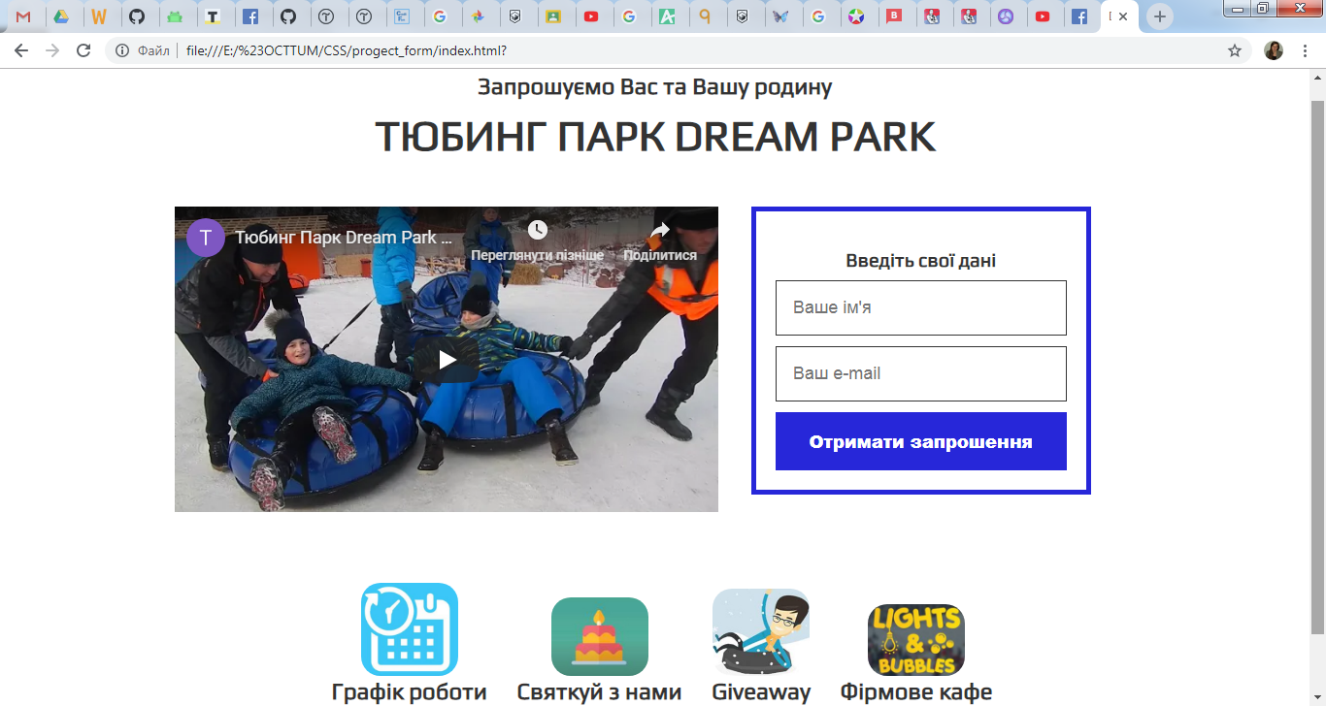

#video

#form

#content

1. У файлі **index.html** створити чотири блоки (<div>) з ідентифікаторами: **header, video, form, content**.
2. У блоці **header** розмістити:
   1. заголовок другого рівня з текстом «**Запрошуємо Вас та Вашу родину**»;
   2. заголовок першого рівня з текстом «**Тюбинг парк Dream Park**».
3. У блоці **video** розмістити відео з YouTube:
   1. Знайти відео – dream park Винница
   2. Кнопка **Поділитися**;
   3. Кнопка **Вставити**
   4. Скопіювати код та вставити у блок video.

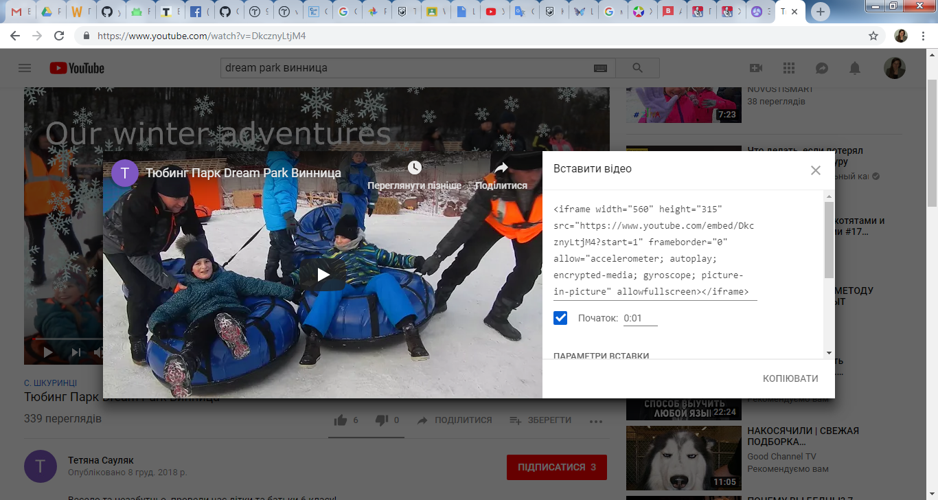

1. У блоці **form** ввести код:

<h1 class="form-header">Введіть свої дані</h1>

<form action="">

<input type="text" placeholder="Ваше ім'я">

<input type="text" placeholder="Ваш e-mail">

<button class="form-btn">Отримати запрошення</button>

</form>

1. У блоці **content** створити **4 блоки з класом pic**,
   1. у першому блоці розмістити картинку **grafik.jpg** та заголовок першого рівня **Графік роботи.**
   2. у другому блоці розмістити картинку **cake.jpg** та заголовок першого рівня **Святкуй з нами.**
   3. у другому блоці розмістити картинку **giveaway.jpg** та заголовок першого рівня **Giveaway**.
   4. у другому блоці розмістити картинку **cafe.jpg** та заголовок першого рівня **Фірмове кафе**
2. Зберегти сторінку **index.html**.

**Форматування сторінки за допомогою каскадної таблиці стилів**

1. Скопіювати у папку **css** файл reset.min.css
2. Створити у папці **css** файл style.css
3. Змінити у **index.html** у 8-мій стрічці href="css/style.css"
4. Підключити до сторінки ще один файл з каскадною таблицею стилів. Для цього скопіюйте 8-му стрічку і змінити href="css/reset.min.css"

<link rel="stylesheet" type="text/css" media="screen" href="css/reset.min.css" />

1. Відкрити файл style.css
2. Підключити шрифт **Play** з **Google fonts** (скопіювати @import url(…);
3. Щоб прибрати зайві відступи, запишіть

*{

box-sizing: border-box;

}

1. Для селектора **body** вказати font-family 'Play', sans-serif і колір #333333 (приклад 1).
2. У блоці з ідентифікатором **#header** для селектору тегу **h2** встановити такі властивості(приклад 2):
   1. Розмір тексту 24px
   2. Вирівнювання тексту по центру
   3. Міжрядковий інтервал 1.5
   4. Зовнішній відступ зверху 20 px
3. У блоці з ідентифікатором **#header** для селектору тегу **h1** встановити такі властивості:
   1. Розмір тексту 44px
   2. Вирівнювання тексту по центру
   3. Міжрядковий інтервал 1.5
   4. Трансформація тексту – усі великі.
4. Для блоків з ідентифікаторами **#video, #form** встановити (приклад 3):
   1. Розташування блоків display: inline-block;
   2. Вертикальне вирівнювання блоків vertical-align: top;
   3. зовнішній відступ зверху на 40px.
5. Для блоку з ідентифікатором **#video** окремо встановити:
   1. зовнішній відступ ліворуч на 80px.
6. Для блоку з ідентифікатором **#form** окремо встановити:
   1. зовнішній відступ ліворуч на 30px.
   2. Вирівнювання тексту по центру
   3. Внутрішні відступи 20px
   4. Границя 5px solid #2727d9.
7. Для класу **.form-header** встановити (приклад 4):
   1. Вирівнювання тексту по центру
   2. Розмір тексту 20px
   3. Жирність тексту font-weight: 900;
   4. зовнішній відступ зверху на 20px.
8. У блоці з ідентифікатором **#form** для селектору тегу **input** встановити:
   1. Розмір тексту 20px
   2. Розташування блоків display: block;
   3. зовнішній відступ зверху на 11px
   4. ширина 300px;
   5. Внутрішні відступи 17px
   6. Границя 1px solid #333;
9. У блоці з ідентифікатором **#form** для селектору тегу **button** встановити:
   1. ширина 300px;
   2. висота 60px;
   3. зовнішній відступ зверху на 11px
   4. розмір тексту 18px
   5. Жирність тексту font-weight: 900;
   6. Колір тексту #fff;
   7. Колір фону #2727d9;
   8. Без границь border: none;
10. Для блоку з ідентифікатором **#content** встановити:
    1. Зовнішні відступи 60px auto;
    2. Вирівнювання тексту по центру;
    3. Розмір тексту 24px
11. Для класу **.pic** встановити:
    1. Розташування блоків в лінію display: inline-block;
    2. Вирівнювання тексту по центру;
    3. Зовнішні відступи 10px 5px;
    4. зовнішній відступ ліворуч на 20px
12. У класі **.pic** для селектору **img** встановити:
    1. Ширина 150px;
    2. Радіус для границь 20px.

**Як записати селектори, ідентифікатори і класи**

**Приклад 1**, для селектора body вказати font-family 'Play', sans-serif і колір #333333.

body{

font-family: 'Play', sans-serif;

color: #333333;

}

Записують просто назву тегу і в фігурних дужках перерахувати властивості через крапку з комою

**Приклад 2**, у блоці з ідентифікатором #header для селектору h2 запишемо властивості так:

#header h2{

font-size: 24px;

text-align: center;

line-height: 1.5;

margin-top: 20px;

}

**Приклад 3,** для блоків з ідентифікаторами #video, #form запишемо так:

#video, #form{

display: inline-block;

vertical-align: top;

margin-top: 40px;

}

**Приклад 4,** для класу .form-header запишемо так:

.form-header{

text-align: center;

font-size: 20px;

font-weight: 900;

margin-top: 20px;

}

**Список властивостей css для виконання завдання**

Розмір тексту font-size

Вирівнювання тексту text-align

Міжрядковий інтервал line-height

Трансформація тексту text-transform

Розташування блоків display

Вертикальне вирівнювання блоків vertical-align

Зовнішній відступ margin

зовнішній відступ зверху margin-top

зовнішній відступ ліворуч margin-left

Внутрішні відступи padding

Границя border

Жирність тексту font-weight

Ширина width

Висота height

Колір тексту color

Колір фону background-color

Радіус для границь border-radius

<!DOCTYPE html>

<html>

<head>

<meta charset="utf-8" />

<meta http-equiv="X-UA-Compatible" content="IE=edge">

<title>Dream Park</title>

<meta name="viewport" content="width=device-width, initial-scale=1">

<link rel="stylesheet" type="text/css" media="screen" href="css/style.css" />

<link rel="stylesheet" type="text/css" media="screen" href="css/reset.min.css" />

<script src="main.js"></script>

</head>

<body>

<div id="header">

<h2>Запрошуємо Вас та Вашу родину</h2>

<h1>Тюбинг парк Dream Park</h1>

</div>

<div id="video">

<iframe width="560" height="315" src="https://www.youtube.com/embed/DkcznyLtjM4?start=1" frameborder="0" allow="accelerometer; autoplay; encrypted-media; gyroscope; picture-in-picture" allowfullscreen></iframe>

</div>

<div id="form">

<h1 class="form-header">Введіть свої дані</h1>

<form action="">

<input type="text" placeholder="Ваше ім'я">

<input type="text" placeholder="Ваш e-mail">

<button class="form-btn">Отримати запрошення</button>

</form>

</div>

<div id="content">

<div class="pic">

<img src="images/grafik.jpg">

<h1>Графік роботи</h1>

</div>

<div class="pic">

<img src="images/cake.jpg">

<h1>Святкуй з нами</h1>

</div>

<div class="pic">

<img src="images/giveaway.jpg">

<h1>Giveaway</h1>

</div>

<div class="pic">

<img src="images/cafe.jpg">

<h1>Фірмове кафе</h1>

</div>

</div>

</body>

</html>

@import url('https://fonts.googleapis.com/css?family=Play');

*{

box-sizing: border-box;

}

body{

font-family: 'Play', sans-serif;

color: #333333;

}

#header h2{

font-size: 24px;

text-align: center;

line-height: 1.5;

margin-top: 20px;

}

#header h1{

font-size: 44px;

text-align: center;

line-height: 1.5;

text-transform: uppercase;

}

#video, #form{

display: inline-block;

vertical-align: top;

margin-top: 40px;

}

#video{

margin-left: 80px;

}

#form{

margin-left: 30px;

text-align: center;

padding: 20px;

border: 5px solid #2727d9;

}

.form-header{

text-align: center;

font-size: 20px;

font-weight: 900;

margin-top: 20px;

}

#form input{

font-size: 18px;

display: block;

margin-top: 11px;

width: 300px;

padding: 17px;

border: 1px solid #333;

}

#form button{

width: 300px;

height: 60px;

margin-top: 11px;

font-size: 18px;

font-weight: 900;

color: #fff;

background-color: #2727d9;

border: none;

}

#content{

margin: 60px auto;

text-align: center;

font-size: 24px;

}

.pic{

display: inline-block;

text-align: center;

margin: 10px 5px;

margin-left: 20px;

}

.pic img{

width: 150px;

border-radius: 20px;

}